ΕΘΝΙΚΗ ΤΡΑΠΕΖΑ
ΔΕΛΤΙΟ ΤΥΠΟΥ
Ξεχώρισε το ελληνικό επιχειρείν στην Ευρώπη το 2022, με κορυφαίες επιδόσεις σε όρους αποπληθωρισμένης δραστηριότητας

Εντυπωσιακή καταγράφεται η πορεία του ελληνικού επιχειρείν τη χρονιά που μας πέρασε, ξεχωρίζοντας με τις επιδόσεις του με πρωτιές σε ευρωπαϊκό επίπεδο. Στο νέο τεύχος της σειράς μελετών «Τάσεις του Επιχειρείν», η Διεύθυνση Οικονομικής Ανάλυσης της ΕΤΕ, χαρτογραφεί αυτή την πορεία, δίνοντας έμφαση στον εντοπισμό των ιδιαίτερων κλαδικών τάσεων. Ως βασικό εύρημα της ανάλυσης αναδεικνύεται η συνεχής επιτάχυνση στη διάρκεια του 2022, με βασικές κινητήριες δυνάμεις τα clusters κατασκευών και τεχνολογίας. Όσον αφορά τη διετία 2023-2024, θετικές είναι οι εκτιμήσεις μας για την περαιτέρω ενδυνάμωση (ποσοτική και ποιοτική) του ελληνικού επιχειρηματικού τομέα.
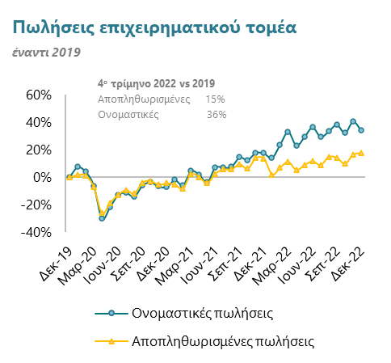
Αναλυτικότερα, οι πωλήσεις του επιχειρηματικού τομέα το 2022, ξεπέρασαν κατά 31% το προ-πανδημικό τους επίπεδο. Ωστόσο, δεδομένης της έντονα πληθωριστικής συγκυρίας, το κρίσιμο ερώτημα είναι η πορεία της πραγματικής επιχειρηματικής δραστηριότητας. Για αυτό το λόγο η ΕΤΕ προχώρησε σε εκτίμηση αποπληθωρισμένων πωλήσεων βάσει κλαδικών τάσεων, διαπιστώνοντας ότι πίσω από την πληθωριστική πίεση κρύβεται δυναμική άνοδος πραγματικών (αποπληθωρισμένων) πωλήσεων της τάξης του 11% (έναντι 2019). Παράλληλα, εμφανής ήταν η ενίσχυση της δυναμικής στη διάρκεια του έτους, με το 4ο τρίμηνο να σημειώνει αποπληθωρισμένες πωλήσεις 15% υψηλότερες του 2019, καταγράφοντας την 3η υψηλότερη άνοδο στην ΕE (τόσο έναντι 2019 όσο και έναντι προηγούμενου τριμήνου). Η επιτάχυνση αυτή ήταν συμβατή με την πορεία του επιχειρηματικού ΑΕΠ, ενώ παράλληλα συνεχής βελτίωση σημειώθηκε σε όρους λειτουργικής κερδοφορίας και επενδυτικής δραστηριότητας.
Πηγές: Ελ.Στατ., Eurostat – Επεξεργασία: Εθνική Τράπεζα
Με τους κλάδους να ενισχύονται σε ένα ευρύ φάσμα θετικών ρυθμών ανάπτυξης σε αποπληθωρισμένους όρους, μπορούμε να εντοπίσουμε κυρίαρχες κινητήριες δυνάμεις στον ελληνικό επιχειρηματικό τομέα:
- Κατασκευές: Με ρυθμό ανόδου αποπληθωρισμένων πωλήσεων 40% κατά το 4ο τρίμηνο 2022 (έναντι 2019), η κατασκευαστική δραστηριότητα στην Ελλάδα επιτυγχάνει την κορυφαία επίδοση στην ΕΕ.
- Υψηλή τεχνολογία: Με τον υψηλότερο ρυθμό ανόδου αποπληθωρισμένων πωλήσεων στο ελληνικό επιχειρείν (47% κατά το 4ο τρίμηνο 2022 έναντι 2019), η βιομηχανία υψηλής τεχνολογίας επιδεικνύει αυξημένη εξωστρέφεια και πρώτα σημάδια τάσεων σύγκλισης με τον ευρωπαϊκό μέσο όρο.
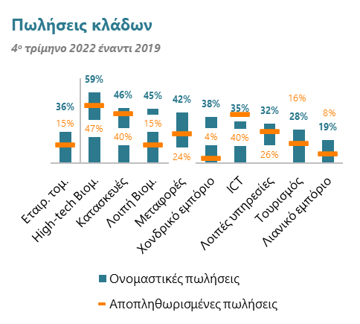
Εξαιρετικά ελπιδοφόρο είναι το γεγονός ότι η δυναμική των δύο αυτών τομέων αρχίζει να διαχέεται με ένταση στα ευρύτερα clusters κατασκευών (όπως αρχιτέκτονες, μέταλλα, ορυκτά), και υψηλής τεχνολογίας (όπως δραστηριότητες R&D).
Πηγές: Ελ.Στατ., Eurostat – Επεξεργασία: Εθνική Τράπεζα
Παράλληλα, ισχυρή ανάπτυξη χαρακτηρίζει το cluster στήριξης επιχειρηματικότητας, καθώς οι ελληνικές επιχειρήσεις αυξάνουν τη ζήτησή τους για υπηρεσίες αναβάθμισης της λειτουργίας τους (όπως υπηρεσίες πληροφορικής και συμβουλευτικές). Επιπλέον, στο σημείο αυτό αξίζει να σημειωθεί ότι «παραδοσιακοί» κλάδοι (όπως το εμπόριο και η βιομηχανία τροφίμων και ποτών) σημειώνουν υγιή αύξηση πωλήσεων σε αποπληθωρισμένους όρους, της τάξης του 5-10% έναντι του προ-πανδημικού 2019.
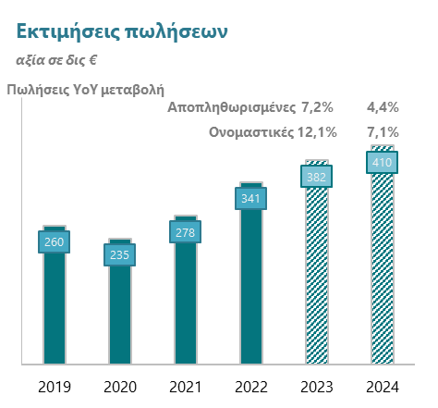
Με το δεξί ξεκίνησε το 2023, με τις αποπληθωρισμένες πωλήσεις να σημειώνουν ετήσια άνοδο 15% κατά τον πρώτο μήνα της χρονιάς, επιβεβαιώνοντας ότι ο επιχειρηματικός τομέας παραμένει ανθεκτικός παρά τις συνθήκες αβεβαιότητας. Σύμφωνα με τις εκτιμήσεις μας, η τάση αυτή έχει τη δυναμική να συνεχιστεί τους επόμενους μήνες. Συγκεκριμένα:
Πηγές: Ελ.Στατ.,Εκτιμήσεις Εθνικής Τράπεζας
- Δεδομένου ότι οι επενδύσεις (ιδιωτικές και δημόσιες) αναμένεται να είναι η κινητήρια δύναμη της ελληνικής οικονομίας το 2023, κατασκευές και πληροφορική θα λειτουργήσουν σε συνθήκες υψηλής ζήτησης.
- Η εξωστρέφεια της Ελλάδας αναμένεται να ενισχυθεί περαιτέρω κυρίως όσον αφορά τις υπηρεσίες (τουρισμός και μεταφορές) και δευτερευόντως όσον αφορά τα αγαθά (ευνοώντας κυρίως τη βιομηχανία υψηλής τεχνολογίας).
Υπό αυτές τις συνθήκες, οι πωλήσεις (σε αποπληθωρισμένους όρους) εκτιμάται ότι θα προσεγγίσουν ρυθμό ανόδου της τάξης του 7% για το 2023 και 4-5% για το 2024, με τη κλαδική διάρθρωση του ελληνικού επιχειρηματικού τομέα να κινείται σταδιακά σε πορεία σύγκλισης του με τα ευρωπαϊκά δεδομένα.
Η μελέτη μπορεί να ανευρεθεί στην ιστοσελίδα του Ομίλου της ΕΤΕ στην ενότητα Μελέτες και Οικονομικές Αναλύσεις (κατηγορία Ελληνική Επιχειρηματικότητα):
https://www.nbg.gr/el/omilos/meletes-oikonomikes-analuseis/reports/sales-2023q1
Αθήνα, 21 Mαρτίου 2023

